Diseño de la base de datos
Proyecto integrador PAO 3 · Fundamentos de Base de Datos · Ing. Paúl Paguay · medio ciclo
Sistema de monitoreo de calidad del aire · gestor: MySQL 8 con MySQL Workbench
Listo: requerimientos de datos, modelo E-R (Chen), modelo relacional, restricciones, normalización, modelo físico, diccionario de datos y los datos de la simulación preparados para cargar (111 lecturas reales de las pruebas en Wokwi).
Probado: el diseño se cargó en una base de prueba con esos datos: llaves, restricciones e integridad referencial funcionan (sección 9).
Falta: crear la base en MySQL Workbench con la herramienta gráfica, crear los usuarios e importar los CSV (sección 10). No depende de escribir SQL: el SQL es de la Unidad 4.

1. Qué datos hay que guardar
El ESP32 manda una línea por USB cada ~4 s: temperatura,humedad,ppmCO2,ruidoDB,ventilador. La aplicación Java le pone la fecha y la hora. Además hay que saber dónde y con qué dispositivo se tomó cada lectura y qué alertas generó.

Supuestos semánticos
- Una sesión de medición usa un solo dispositivo y se realiza en un solo lugar. Un dispositivo o un lugar pueden tener muchas sesiones, o ninguna todavía.
- Toda sesión tiene al menos una lectura. Cada lectura pertenece a una sola sesión.
- Una lectura puede generar ninguna, una o varias alertas (por ejemplo CO2 ALTO y RUIDO ALTO a la vez). Un tipo de alerta puede aparecer en muchas lecturas.
- Los tipos de alerta son fijos y cada uno guarda su umbral (VENTILAR 800 ppm, CO2 ALTO 1200 ppm, CALOR 30 °C, FRIO 20 °C, RUIDO ALTO 70 dB, ERROR DHT22).
- Si el DHT22 falla, el ESP32 manda −999: la temperatura y la humedad se guardan vacías (NULL) y se registra la alerta ERROR DHT22.
- El volumen del lugar es opcional. Hoy solo se conoce el de la maqueta (0,030 m³), y sirve para el modelo de mezclas de Ecuaciones Diferenciales.

2. Modelo entidad-relación (conceptual)
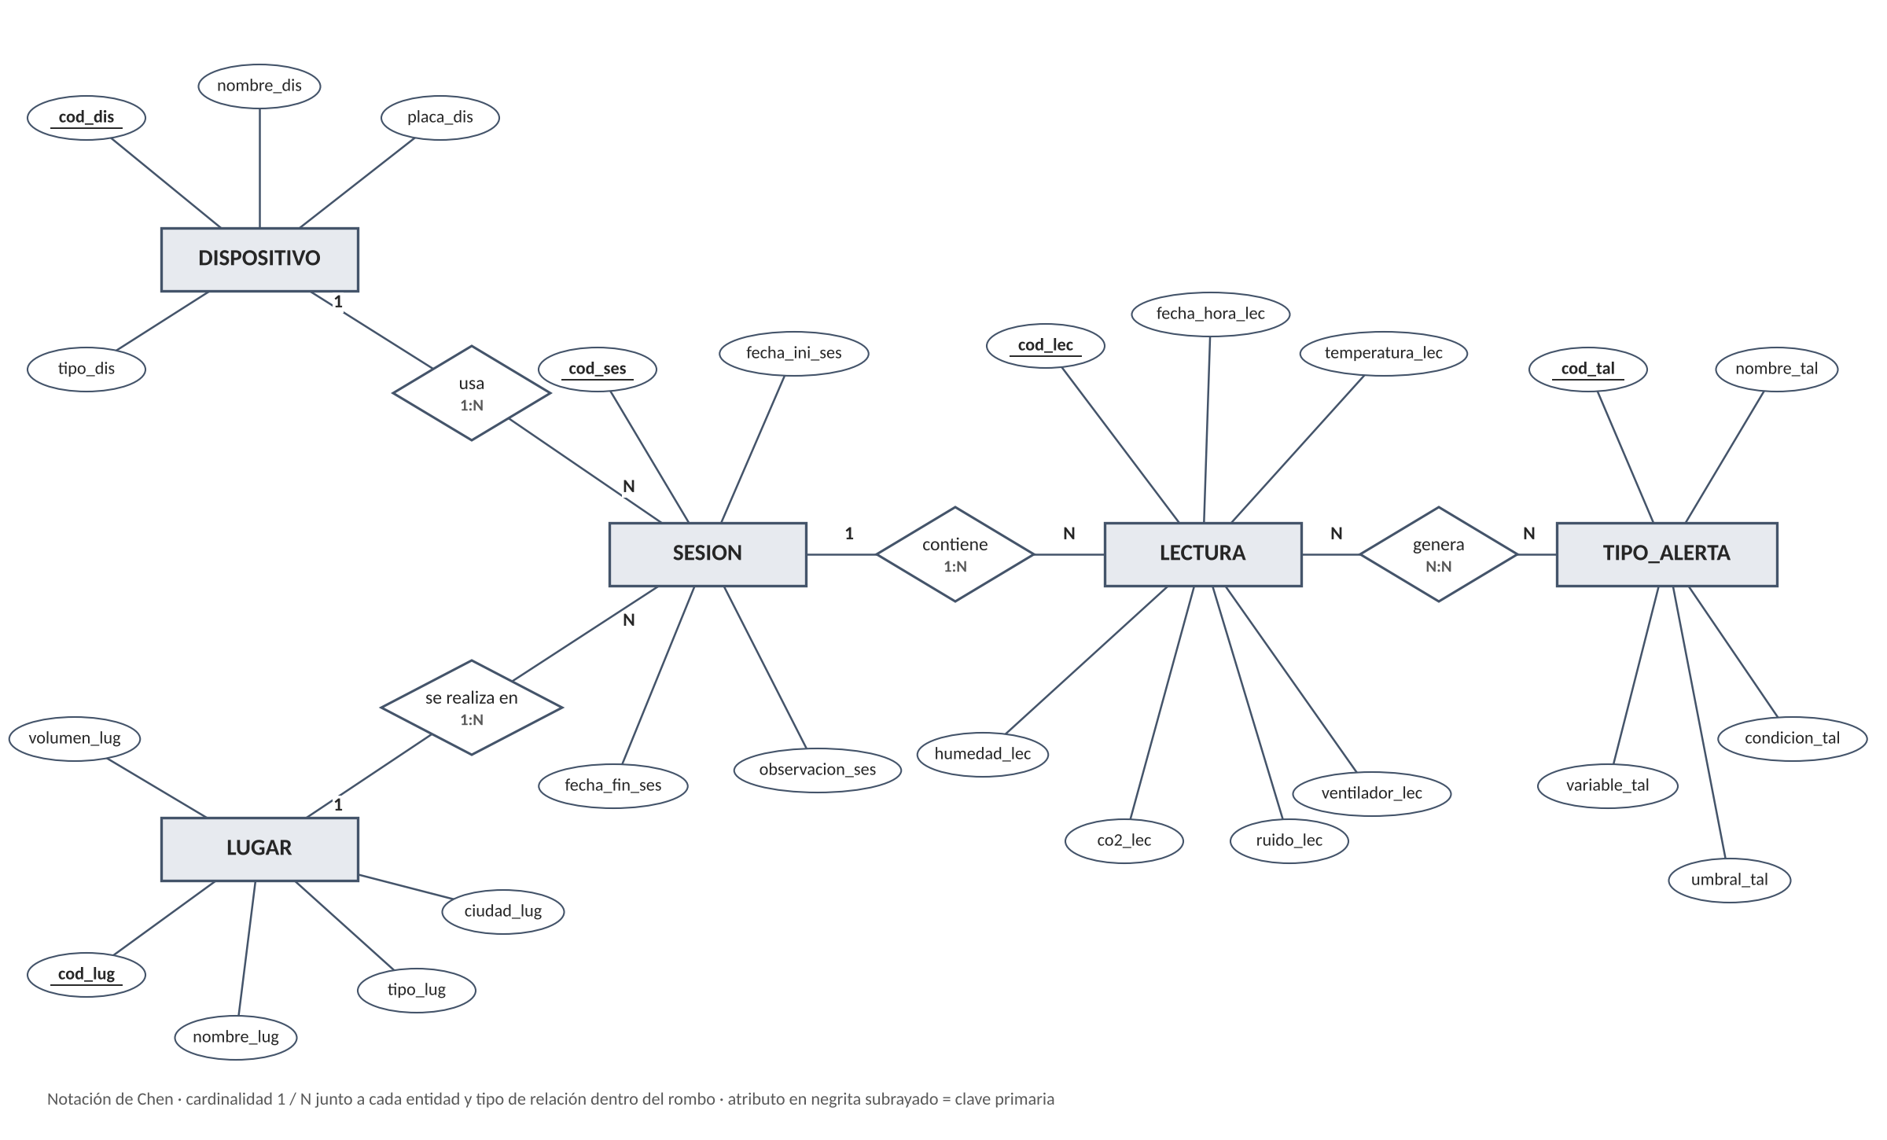
Figura 1. Modelo E-R en notación de Chen con cardinalidades 1 / N.
Entidad | Qué representa
DISPOSITIVO | El aparato que mide: hoy el ESP32 simulado en Wokwi; en el segundo ciclo el ESP32 físico de la maqueta.
LUGAR | Dónde se mide: simulación, maqueta del aula, local comercial o un aula real.
SESION | Un periodo de medición continuo (inicio y fin) con un dispositivo en un lugar.
LECTURA | Cada línea que llega del ESP32, con su fecha y hora.
TIPO_ALERTA | Catálogo de alertas con la variable, la condición y el umbral.

Relación | Entidades | Mín y máx | Tipo | Cómo se lee
usa | DISPOSITIVO – SESION | (1,1) – (0,n) | 1:N | Cada sesión usa un dispositivo; un dispositivo puede tener muchas sesiones.
se realiza en | LUGAR – SESION | (1,1) – (0,n) | 1:N | Cada sesión se hace en un lugar; un lugar puede tener muchas sesiones.
contiene | SESION – LECTURA | (1,1) – (1,n) | 1:N | Cada lectura es de una sesión; una sesión tiene una o más lecturas.
genera | LECTURA – TIPO_ALERTA | (0,n) – (0,n) | N:N | Una lectura puede generar varias alertas y un tipo de alerta aparece en muchas lecturas.

3. Modelo relacional (lógico)
Transformación del modelo conceptual al lógico, con las reglas vistas en clase:
- Cada entidad pasa a una tabla; su identificador pasa a clave primaria (PK).
- Relaciones 1:N (usa, se realiza en, contiene): la PK del lado "1" pasa como clave foránea (FK) a la tabla del lado "N".
- Relación N:N (genera): se crea una tabla nueva, ALERTA, con las PK de LECTURA y TIPO_ALERTA. Las dos juntas forman su PK y cada una es FK.
Clave primaria subrayada · clave foránea en cursiva con (FK):
DISPOSITIVO (cod_dis, nombre_dis, placa_dis, tipo_dis)
LUGAR (cod_lug, nombre_lug, tipo_lug, volumen_lug, ciudad_lug)
SESION (cod_ses, fecha_ini_ses, fecha_fin_ses, observacion_ses, cod_dis (FK), cod_lug (FK))
LECTURA (cod_lec, fecha_hora_lec, temperatura_lec, humedad_lec, co2_lec, ruido_lec, ventilador_lec, cod_ses (FK))
TIPO_ALERTA (cod_tal, nombre_tal, variable_tal, condicion_tal, umbral_tal)
ALERTA (cod_lec (FK), cod_tal (FK))

4. Restricciones

Restricciones de dominio
Columna | Restricción | Motivo
Todas las PK | Obligatorias y únicas | Integridad de entidad
tipo_dis | Solo 'SIMULADO' o 'FISICO' | Dos tipos de dispositivo
volumen_lug | Opcional; si existe, > 0 | No siempre se conoce el volumen
fecha_ini_ses, fecha_hora_lec | Obligatorias | Toda medición tiene fecha y hora
temperatura_lec, humedad_lec | Opcionales (NULL si el DHT22 falla); humedad entre 0 y 100 | El −999 no se guarda como número
co2_lec, ruido_lec | Obligatorias, ≥ 0 | Las da el sensor en cada ciclo
ventilador_lec | Solo 0 (apagado) o 1 (encendido) | Estado del relé
nombre_tal | Único | No repetir tipos de alerta

Integridad referencial
FK (tabla hija → padre) | Al eliminar | Al modificar | Por qué
sesion.cod_dis → dispositivo | RESTRICT | CASCADE | No se borra un dispositivo que ya tiene mediciones.
sesion.cod_lug → lugar | RESTRICT | CASCADE | No se borra un lugar que ya tiene mediciones.
lectura.cod_ses → sesion | CASCADE | CASCADE | Si se borra una sesión de prueba, sus lecturas ya no tienen sentido.
alerta.cod_lec → lectura | CASCADE | CASCADE | La alerta depende de la lectura que la generó.
alerta.cod_tal → tipo_alerta | RESTRICT | CASCADE | No se borra un tipo de alerta que ya se usó.

5. Normalización
- 1FN: todos los atributos son atómicos y no hay grupos repetidos. Las alertas de una lectura no se guardan como lista en una columna: van en la tabla ALERTA.
- 2FN: la única tabla con PK compuesta es ALERTA (cod_lec, cod_tal) y no tiene atributos que dependan de solo una parte de la clave.
- 3FN: no hay dependencias transitivas. Por ejemplo, el nombre del lugar no se repite en cada lectura: la lectura apunta a la sesión y la sesión al lugar. El umbral está en TIPO_ALERTA, no en cada alerta.

6. Modelo físico (MySQL)
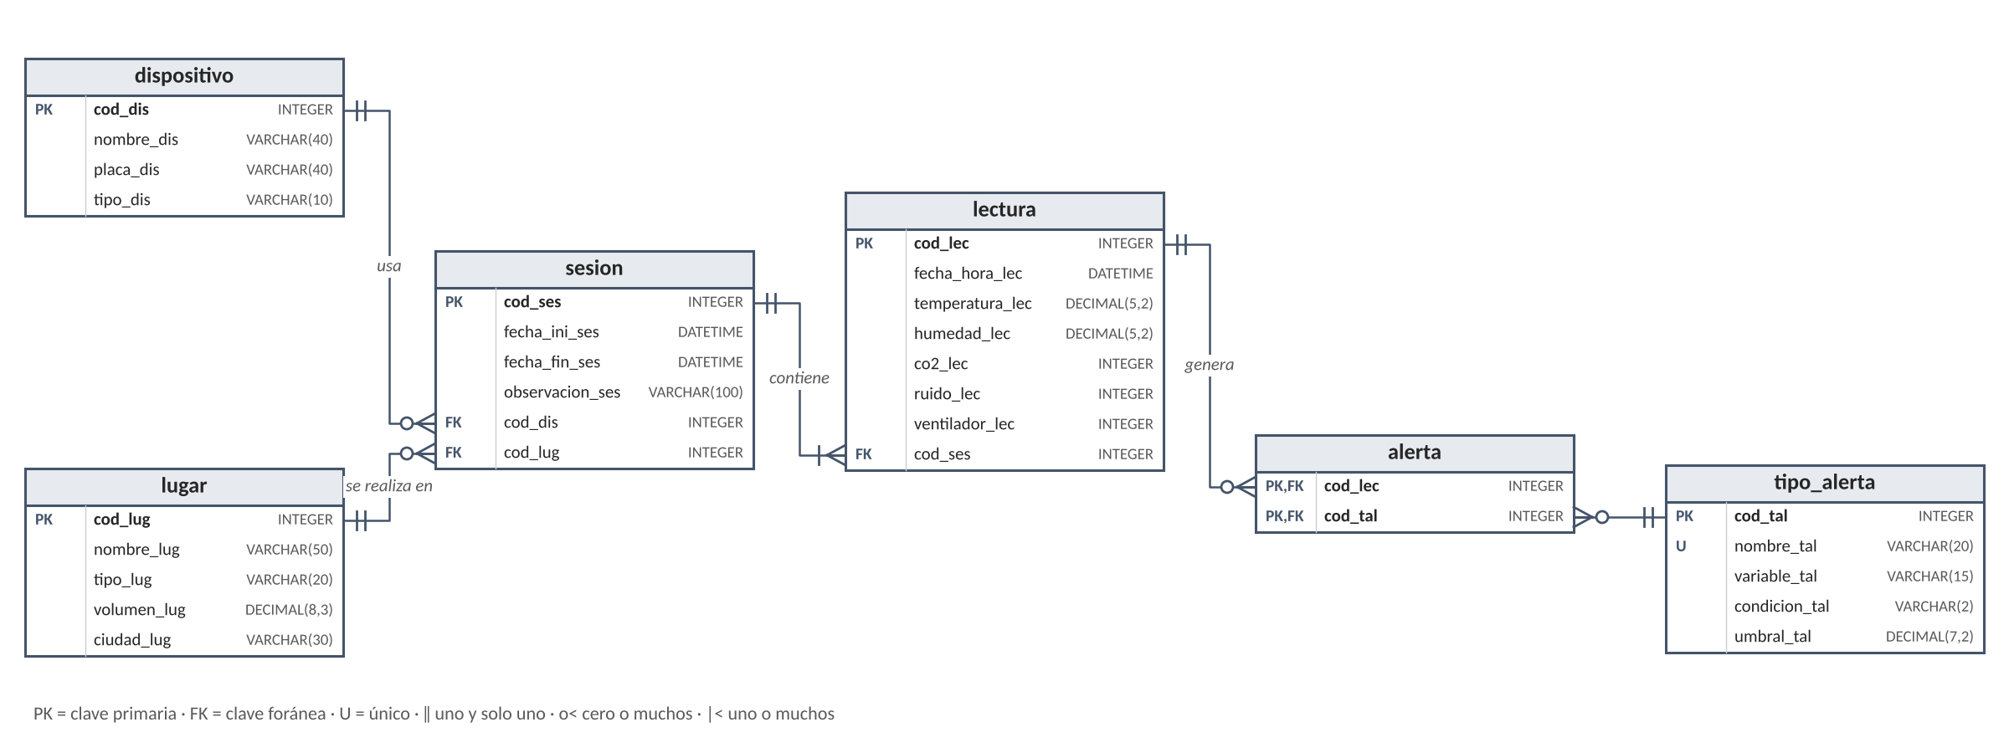
Figura 2. Modelo físico con tipos de dato, claves y cardinalidades (pata de gallo).

7. Diccionario de datos

Tabla dispositivo
Campo | Tipo | Nulo | Clave | Descripción | Ejemplo
cod_dis | INTEGER | No | PK | Código del dispositivo | 1
nombre_dis | VARCHAR(40) | No |  | Nombre del dispositivo | Monitor simulado
placa_dis | VARCHAR(40) | No |  | Microcontrolador usado | ESP32 DevKitC V4 (Wokwi)
tipo_dis | VARCHAR(10) | No |  | SIMULADO o FISICO | SIMULADO

Tabla lugar
Campo | Tipo | Nulo | Clave | Descripción | Ejemplo
cod_lug | INTEGER | No | PK | Código del lugar | 2
nombre_lug | VARCHAR(50) | No |  | Nombre del lugar | Maqueta del aula
tipo_lug | VARCHAR(20) | No |  | VIRTUAL, MAQUETA, LOCAL o AULA | MAQUETA
volumen_lug | DECIMAL(8,3) | Sí |  | Volumen interior en m³ | 0.030
ciudad_lug | VARCHAR(30) | No |  | Ciudad | Francisco de Orellana

Tabla sesion
Campo | Tipo | Nulo | Clave | Descripción | Ejemplo
cod_ses | INTEGER | No | PK | Código de la sesión | 1
fecha_ini_ses | DATETIME | No |  | Inicio de la medición | 2026-10-22 23:34:13
fecha_fin_ses | DATETIME | Sí |  | Fin (vacío si sigue midiendo) | 2026-10-22 23:41:37
observacion_ses | VARCHAR(100) | Sí |  | Qué se midió | Pruebas P03 a P13
cod_dis | INTEGER | No | FK | Dispositivo usado | 1
cod_lug | INTEGER | No | FK | Lugar de la medición | 1

Tabla lectura
Campo | Tipo | Nulo | Clave | Descripción | Ejemplo
cod_lec | INTEGER | No | PK | Código de la lectura (autoincremental) | 46
fecha_hora_lec | DATETIME | No |  | Fecha y hora que pone Java | 2026-10-22 23:37:29
temperatura_lec | DECIMAL(5,2) | Sí |  | Temperatura en °C (NULL si falla el DHT22) | 24.00
humedad_lec | DECIMAL(5,2) | Sí |  | Humedad relativa en % | 40.00
co2_lec | INTEGER | No |  | CO2 estimado en ppm | 1326
ruido_lec | INTEGER | No |  | Ruido en dB | 30
ventilador_lec | INTEGER | No |  | Extractor: 1 encendido, 0 apagado | 1
cod_ses | INTEGER | No | FK | Sesión a la que pertenece | 1

Tabla tipo_alerta
Campo | Tipo | Nulo | Clave | Descripción | Ejemplo
cod_tal | INTEGER | No | PK | Código del tipo de alerta | 2
nombre_tal | VARCHAR(20) | No | U | Nombre que sale en la LCD | CO2 ALTO
variable_tal | VARCHAR(15) | No |  | Variable que se compara | CO2
condicion_tal | VARCHAR(2) | No |  | Comparación: >=, < o = | >=
umbral_tal | DECIMAL(7,2) | No |  | Valor límite | 1200.00

Tabla alerta
Campo | Tipo | Nulo | Clave | Descripción | Ejemplo
cod_lec | INTEGER | No | PK, FK | Lectura que generó la alerta | 46
cod_tal | INTEGER | No | PK, FK | Tipo de alerta generada | 2

8. Usuarios y permisos
Usuario | Permisos sobre aire_db | Para qué
admin_aire | Todos | Administrar: crear tablas, cargar datos, respaldos
app_aire | SELECT e INSERT | La aplicación Java solo guarda lecturas nuevas y consulta. No puede borrar ni modificar datos.

Los dos usuarios son locales (localhost): la base no se publica en red. La aplicación nunca usa el usuario root.

9. Datos de la simulación listos para cargar
Archivo | Tabla | Filas
dispositivo.csv | dispositivo | 2
lugar.csv | lugar | 3
tipo_alerta.csv | tipo_alerta | 6
sesion.csv | sesion | 2
lectura.csv | lectura | 111
alerta.csv | alerta | 87

- Las 111 lecturas son las líneas reales del Monitor Serial de las pruebas en Wokwi (sesión 1: pruebas P03–P13; sesión 2: falla del DHT22).
- Fecha y hora: en la simulación todavía no hay aplicación Java que ponga la hora, así que se reconstruyó con la hora de la prueba y el intervalo medido (~4,4 s por lectura). Es aproximada.
- Los −999 se dejaron vacíos (NULL). Las alertas se calcularon con las mismas reglas del programa del ESP32.
- Orden de carga (por las FK): dispositivo → lugar → tipo_alerta → sesion → lectura → alerta.

Prueba del diseño con estos datos
Prueba | Resultado
Cargar las 6 tablas | ✔ 2 + 3 + 6 + 2 + 111 + 87 filas, sin errores
Insertar una lectura con una sesión que no existe (cod_ses = 9) | ✔ Rechazada: viola la FK
Insertar una lectura con ventilador = 5 | ✔ Rechazada: viola el dominio (0 o 1)
Borrar el tipo de alerta CO2 ALTO, que ya se usó | ✔ Rechazado: RESTRICT
Borrar la sesión 2 | ✔ CASCADE: se borraron sus 8 lecturas y sus 13 alertas

10. Lo que falta (después de instalar MySQL)
- Instalar MySQL Community Server 8 y MySQL Workbench (gratis).
- Crear el esquema aire_db y las 6 tablas desde Workbench con la herramienta gráfica (columnas, tipos, PK, NN, FK y sus acciones), siguiendo el diccionario de datos.
- Crear los usuarios en Users and Privileges: admin_aire (todos) y app_aire (SELECT e INSERT).
- Importar los CSV con Table Data Import Wizard en el orden de la sección 9.
- Capturas: las tablas con datos, el diagrama que genera Workbench (Reverse Engineer) y los usuarios.
Existe además un script SQL con el mismo modelo (aire_mysql.sql) como respaldo. Queda para el fin de ciclo, cuando se vea SQL en la Unidad 4, o por si el Ing. permite usarlo.

